平成２９年４月吉日

平成２９年度 公益社団法人 日本技術士会 中部本部

夏季例会（共催：名古屋工業大学　産学官連携センター）のご案内

テーマ「産学官連携を考える～技術士・中小企業との有益な連携～」

中部本部設立（6/1）記念を兼ねた先生２名による講演

今回は、6/1の中部本部設立記念を兼ねて、二名の先生をお迎えして、ご講演をいただきます。我々、技術士や中小企業の方々が、活性化するためには、産官学の連携がかかせないと考えられます。現在、産学官連携についてご活躍されている先生方の講演を聴講し、今後の活動の参考にしていただきたいと考えております。

講演１は、青山学院大学ヒューマン・イノベーション研究センター客員研究員の阿部先生にグローバル製品サービス戦略について、講演２は、名古屋工業大学 産学官連携・社会連携担当 副学長江龍先生には技術の価値化についてご講演をいただきます。

夜は学生会館食堂にて交流会も予定しております。技術士・技術士補でない一般の方々も大歓迎ですので、皆様方お誘い合わせのうえ多数のご参加をお待ちしております。

記

　・日時　平成２９年 ６月 ３日（土曜日）１３：２０～１７：００（受付13:00～）

　・場所　名古屋工業大学　本学4号館1階ホール

　・プログラム

13:00～ 受付開始、開場

13:20～13:30 開会挨拶、渡邉本部長挨拶、中部本部からの連絡事項等

13:30～15:00 講演１　”『グローバル製品サービス戦略』産学連携研究会における取組み”

　　　　　　　　　青山学院大学 ヒューマン・イノベーション研究センター

　　　　　　　　　客員研究員　 阿部 武志 氏

　―― ＜　休憩　・　準備　（15分程度）＞ ――

15:15～16:45　　 講演２「技術の価値化　“半導体基板から刃物づくり”」

　　　　　　　　　名古屋工業大学　産学官連携・社会連携担当　副学長　江龍　修 氏

17:00～19:00　交流会　会場　名古屋工業大学　学生会館食堂

　・参加費　例　会　／　1,000円（技術士会会員・学生）　1,500円（技術士会非会員・一般）

交流会　／　３,000円（予定/参加者全員）を当日受付にて徴収致します。

注）交流会を申し込まれた方でキャンセルされる場合は５月２９日午前までに中部本部までご連絡をお願い致します。前日以降のキャンセルにつきましては交流会費を徴収させていただきますのでご理解のほど宜しくお願い致します。

* 参加申込みは、日本技術士会ＨＰ（<http://www.engineer.or.jp/>）の「会員コーナー」からお願いします。「申込」ボタンを押すだけで簡単に申し込めます。（事前に会員ＰＷの取得が必要です。）必ず「主催者への連絡事項」欄に交流会の出欠を記入して下さい。

出欠確認票（ＨＰから申込されない方はＦＡＸ又はメールでご連絡下さい。）

|  |
| --- |
| 中部本部宛 ＦＡＸ：０５２－５３３－１３０５　(問い合わせ先　TEL:052-571-7801)  　参加者（部門：　　　 　 　　 ）（氏名：　 　　　　　　　　　　　　）  　出欠のいずれかに○印を願います　　例　会：　出席・欠席　　交流会：　出席・欠席  　E-mailの場合：公益社団法人 日本技術士会 中部本部 [g-chubu@asahi-net.email.ne.jp](mailto:g-chubu@asahi-net.email.ne.jp) |

※ＦＡＸの場合は、本用紙をご利用下さい。

夏季例会・交流会　会場案内図

**※例会会場：「名古屋工業大学　本学4号館1階ホール」**

**※交流会会場：「名古屋工業大学　学生会館食堂**」

**名古屋市昭和区御器所町  
JR中央本線「鶴舞」駅名大病院口（北口）下車、東へ徒歩10分程度  
地下鉄「鶴舞」駅下車東へ徒歩10分程度**

**＜＜全体案内図＞＞**



**㊫**

**名工大**

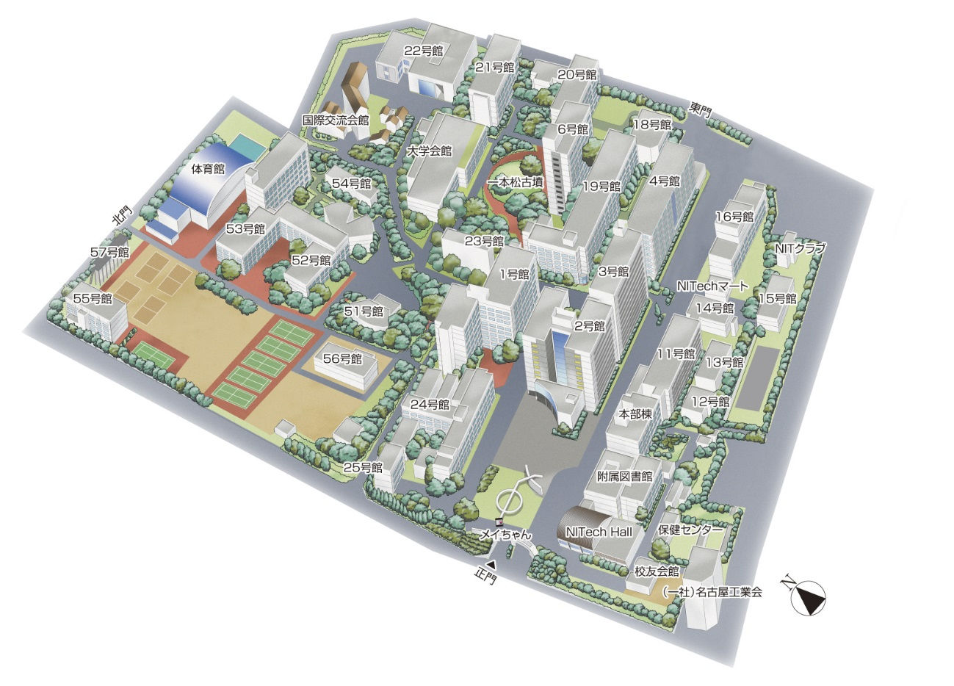**＜＜キャンパス案内図＞＞**

例会会場

本学4号館1階ホール

交流会会場

大学会館内1階　食堂

JR中央本線鶴舞駅北口